
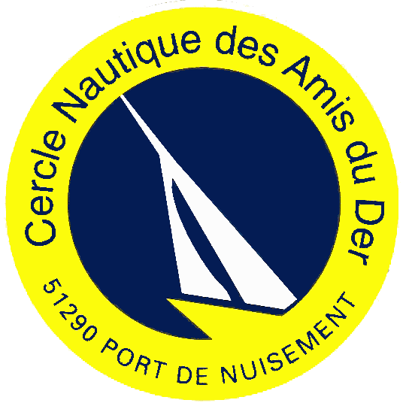








CLUB ORGANISATEUR
Cercle Nautique des Amis du Der
LOCALISATION
Lac du Der
TITRE DE L’ÉPREUVE
Sélective interligue ‘’Les Solitaires’’
DATE
29 et 30 mars 2008
BULLETIN D'INSCRIPTION
A retourner à Jean-Louis Bausmayer 27 rue des sablons 51300
Bignicourt / Marne avant le 22 mars 2008
Accompagné des frais d'inscriptions : 30 Euros
Série :
Sexe :
N° DE VOILE : ⊥...⊥...⊥...⊥...⊥...⊥...⊥...⊥...⊥

COUREUR

NOM :............................................................ Prénom:.........................................

ADRESSE : ..........................................................................................................

CODE POSTAL :........................VILLE :............................................................

N° LICENCE COMPLET
N° LIGUE :⊥...⊥...⊥ N° CLUB :⊥...⊥...⊥...⊥...⊥...⊥
N° LIC :⊥...⊥...⊥...⊥...⊥...⊥...⊥ ...⊥...⊥
DATE DE NAISSANCE : ⊥.....⊥...../.....⊥...../.....⊥.....⊥
NOM DU CLUB :..................................................................................................
Je m'engage :
A ce que mon n° de voile corresponde au Certificat de Conformité du bateau et
me présenter avec un matériel vérifié (coque, voile, gréement, safran, dérive)

DATE :................................ SIGNATURE DU COUREUR :

Autorisation parentale pour les mineurs :
Je soussigné ............................................................ père, mère, représentant légal de ............................................................
L'autorise à participer à la S.I.L du 29 au 30 mars 2008 au CNADer

SIGNATURE D'UN PARENT :

Frais d'inscription : 30 euros. Joindre un chèque à l'ordre de l’école de voile du CNADer
En cas d’inscription hors délai, une majoration de 10 € sera appliquée (avant le 22 mars 2008)

Le repas du coureur du samedi soir est compris dans son inscription

Participation au repas du samedi soir pour les accompagnateurs (15 €) :
La réservation est confirmée après réception du chèque (aucune inscription pour le repas ne sera prise sur place le jour même)

Nom : Prénom : Nombre de personnes :

AVIS DE COURSE - INTERLIGUE ‘’Les Solitaires’’

INTERLIGUE

du 29 au 30 mars 2008

LAC du DER – Port de NUISEMENT C.N.A.Der (Cercle Nautique des Amis du Der)

PROGRAMME

SAMEDI 29 mars 2008
12 h 00 à 14 h 30 : Confirmation des inscriptions,

15 h 00 : Mise à disposition, 1 à 2 manches à suivre
Pot de l'amitié et repas à la suite des manches

DIMANCHE 30 mars 2008
10 h 00 : Mise à disposition, manches à suivre
-Pas de départ après 16h00
-remise des prix

CLUB ORGANISATEUR
Cercle Nautique des Amis du Der  03-26-72-60-74

Site du club : http://asso.ffv.fr/CNADer

INSCRIPTION
- Droit : 30 € repas compris pour le coureur (chèque à l'ordre de l'école de voile du C.N.A.Der)
- Date limite : le 22 mars 2008 (majoration de 10 € après cette date)
- Adresse d'expédition : Mr Bausmayer Jean-Louis 27 rue des Sablons
51300 Bignicourt/Marne
 : 03 26 74 71 45 E-mail bausmayer.jeanlouis@neuf.fr

OFFICE du TOURISME du DER : 03 26 72 62 80 fax 03 26 72 64 69
Site : www.lacduder.com

OFFICE du TOURISME de VITRY le FRANCOIS : 03 26 74 45 30

ITINERAIRE D'ACCES : A partir de Vitry le François, suivre le lac du Der Chantecoq.
A Arrigny prendre à gauche sur la place direction le site de NUISEMENT – Ecole de voile du C.N.A.Der (fléchage)  03 26 72 60 74

